
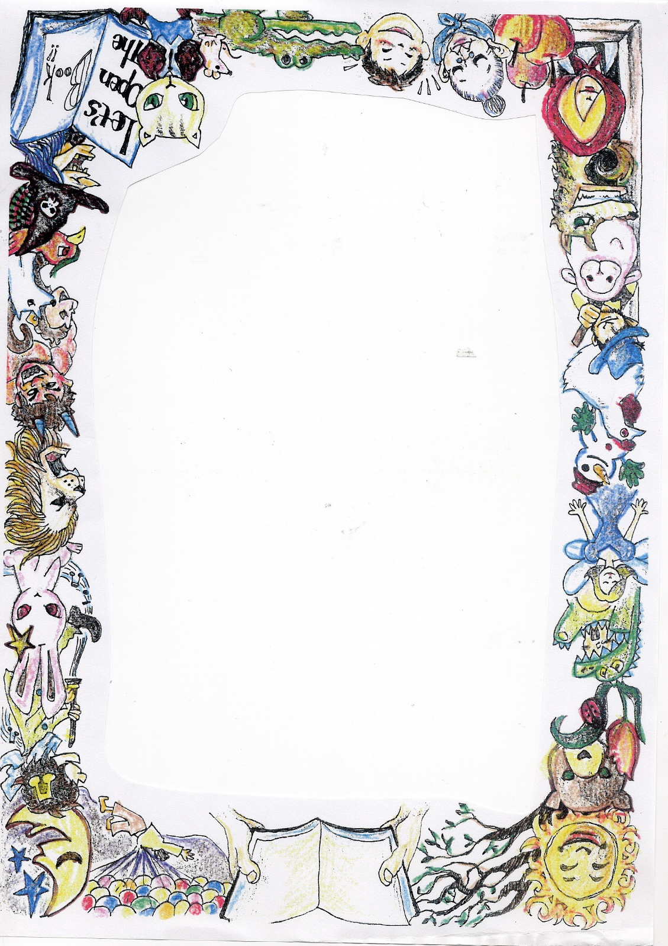
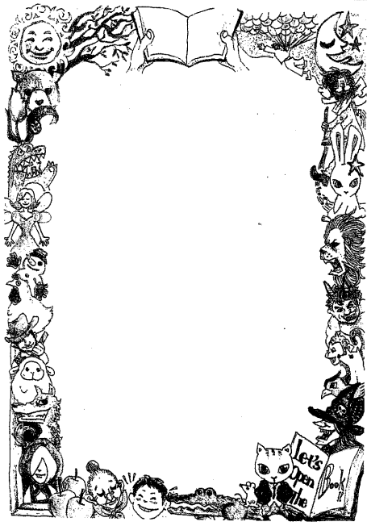
絵本オオルリの会
絵本オオルリの会


絵本の楽しい世界に行ってみませんか‼

毎月１回 第4土曜日 14時から
生涯学習センター図書館おはなしのへや

絵本の読み聞かせ会


これからの読み聞かせ会
【日時】 2026年６月27日(土)
14時～14時30分頃

【場所】 生涯学習センター図書館
おはなしのへや

【対象】 幼児から

7月25日（第4土曜日）
８月2２日（第4土曜日）
９月26日（第4土曜日）

11月２３日（第4土曜日）

八王子市高齢者いきいき課と東京都健康長寿医療センター研究
所が開催した「絵本読み聞かせ講座」を修了したシニア世代の団
予約不要
体です。質の高い読み聞かせを目指し、インストラクターの先生
参加費無料
による勉強会を行っています。

連絡先
代表 佐藤 042‐668‐5208





６月の読み聞かせ会


プ ロ グ ラ ム

１．びんにいれてごらん
デボラ・マルセロ 作
なかがわ ちひろ 訳

２．ステキな雨やどり
バレリー・ゴルバチョフ

３．リゼッテと
かたつむりのうばぐるま
カタリーナ・ヴァルクス 作
ふしみ みさを 訳

4．おこだでませんように くすのき しげのり 作 石井 聖岳 絵

～ テーマは 

『あめの日、はれの日
げんきいっぱい』～
知らない 新しい世界の扉を開いてくれる

図書館へ
みんな おいでよ！
おはなしの つづきが
読みたい、 知りたい。


「もういっかい！ もういっかい！」
いっしょに絵本を楽しみましょう！！

